【工作动态】乐山市市中区卫生健康局
专题传达学习 习近平总书记来川视察重要讲话指示精神

8月3日，区卫生健康局召开医疗系统工作会议，专题传达学习贯彻习近平总书记来川视察重要指示精神以及省委、市委、区委工作会议精神，进一步动员区卫生健康系统汲取奋进力量。
会议指出，习近平总书记来川视察作出的重要指示，视野宏阔、思想深邃、重点突出，是习近平新时代中国特色社会主义思想“四川篇”的最新发展，是对新时代治蜀兴川事业发展最权威、最深刻、最有力的科学指引。
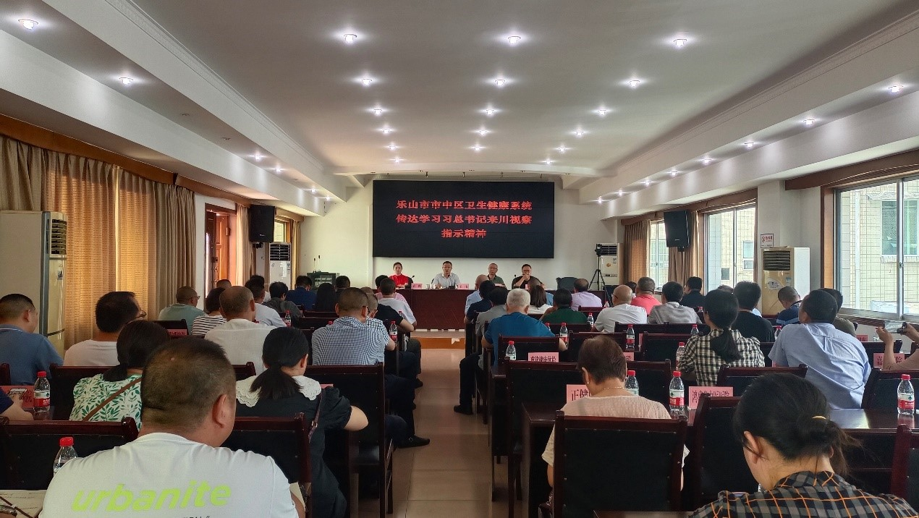
会议要求，全区卫生健康系统要深入学习贯彻习近平总书记来川视察重要指示精神，切实把牢正确方向，在学深悟透中狠抓贯彻落实，聚焦习近平总书记对四川赋予的时代使命、明确的重大任务、提出的重要要求，全面对标省委、市委、区委提出的工作目标和工作要求，坚决推动上级“作战图”变为区卫健系统“施工图”、“实景图”，不折不扣抓好各项工作落实。
一是强化党建领航。要高标准高质量筹备主题教育活动，把主题教育同医疗领域突出问题系统治理结合起来，做到统筹谋划、一体推进，确保各项工作有序开展。
二是狠抓医疗质量与医疗安全。持续规范医务人员行为，遵守各项法律法规，规范落实各项核心制度，坚决不触底线、不越红线、不摸高压，狠抓医疗质量安全，助力医院高质量发展。
三是抓实惠民服务。大力推进 “千名医护走基层”系列活动，送医送药送健康，推动优质医疗资源下沉，真正做到服务送到家门口，打通基层群众就医“最后一公里”。
四是守住安全底线。要紧盯消防、燃气、自建房等重点领域，深入开展风险隐患排查整治，确保全系统安全稳定。

作者：乐山市市中区卫生健康局
编辑：唐瑶
审核：江涛
签发：葛骞

